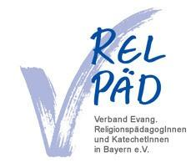
Anmeldung zum Katechet*innen-Treffen
bitte bis 19.10.2020 an die Geschäftsführung des VERK: geschaeftsfuehrung@verk.de

Oder per Post an:

Andrea Ruehe-Haubner
Leyher Str. 78a
90431 Nürberg

Name, Vorname ........................................................................................
Adresse ........................................................................................
........................................................................................
Mailadresse ........................................................................................
Dekanat ........................................................................................

Ich melde mich an zu:
☐ Treffen Sa, 24.10.2020 in Nürnberg live ☐ Treffen Sa, 30.01.2021 in München live

Falls es ein Online-Treffen wird, möchte ich teilnehmen:
☐ Zoom-Treffen am Sa, 24.10.2020 ☐ Zoom-Treffen am Sa, 30.01.2021

☐Ich kann leider nicht kommen, habe aber folgendes Anliegen:
......................................................................................................
......................................................................................................
......................................................................................................
......................................................................................................

☐ Ich möchte in den Mail-Verteiler für Katechetinnen-Infos aufgenommen werden.

☐ Ich bin an einer Fahrgemeinschaft zu dem Treffen interessiert und einverstanden, dass meine Daten zu diesem Zweck weitergegeben werden.
Die Fahrtkosten für VERK-Mitglieder übernimmt der VERK (DB-Ticket 2.Klasse oder Fahrtkosten 13 ct/km). Eine Fahrtkostenliste liegt beim Treffen aus.

Datum

................................................

